Presupuesto Web – **NFT Underground**

Válido hasta: 31/05/2022

Nombre:

Maximiliano Escudero

Fecha:

05/05/2022

N.º Proyecto:

0289

|  |  |  |  |  |
| --- | --- | --- | --- | --- |
| P. | Descripción | Unidad | Precio | Precio Total |
| 01 | Diseño y maquetación de sitio HTML5 y CSS3 | 5.pages | $ 15000 | $75000 |
| 02 | Responsivo/adaptativo para 2 dispositivos (mobile y Tablet) | 5.pages | $ 20500 | $ 102500 |
| 03 | SEO BASIC |  | $ 11400 | $ 11400 |
| 04 | Dominio en NicAr.com | - | $ 475 | $ 475 |
| 05 | Hosting 12 meses en DonWeb.com | - | $ 5794 | $ 5794 |
| 06 | Despliegue y soporte por 4 meses. | - | $ 12500 | $ 12500,50 |
|  |  |  | **Total** | **$ 207669,50** |

# Objetivos

Desarrollar un sitio web para el entorno de las “Artes Digitales del Siglo XXI”. Explorar la experiencia de ver un mundo moderno enfocado al arte. Brinda la posibilidad de comprar distintas artes como si fuese un museo de arte, en el que una vez concretada la compra, el producto pasa a ser tuyo TOTALMENTE, abriendo la posibilidad de adherirlo en modo de tarjeta de solo colección o una reventa.

Contará con las siguientes secciones:

* Home - Página principal o índex. (index.html)
* Contacto - Página para registrarse en el sitio. (contacto.html)
* Explorar - Galería con las distintas tarjetas por categorías. (explorer.html)
* Nosotros - Página que describe a quien está dirigido y la ubicación de sus servidores (nosotros.html)
* Sesión – Ingreso a la plataforma con su email y contraseña. (gallery.html)

# Servicios detallados

## Diseño del sitio

* Se establece utilizar Bootstrap 4.5 para definir la estructura del site.
* El código será íntegramente HTML5y CSS sin código en JavaScript o cualquier otro lenguaje.
* El sitio web debe ser responsive, debe verse bien tanto en celular como en desktop.

## Desarrollo del sitio

* Creación y desarrollo de las páginas antes mencionadas.
* El idioma del sitio será español.
* El estilo y estética del sitio será aprobado por el cliente antes del inicio del desarrollo de las páginas.
* Las imágenes y video serán provistas por el cliente, quedando a su cargo los gastos que esto pueda ocasionar.

## SEO Básico

* Se aplicarán técnicas básicas de SEO para posicionar a la página y conseguir más tráfico. El contenido del meta tag “descripción” será redactado por el cliente y consensuado con los desarrolladores del sitio.

## Dominio y Hosting

* Queda en manos del cliente realizar la compra del dominio que se requiera

A la fecha en nic.ar el costo de compra de un dominio es de $475 pesos argentinos.

<https://nic.ar/>

* Se realizará el hosting por 12 meses en “donweb” contratando el servicio

Web Hosting Emprendedor para poder cargar el dominio y tener certificados ssl.

El costo del pago del hosting por 12 meses queda en manos del cliente.

[https://donweb.com](https://donweb.com/)

* Soporte ante problemas por 4 meses del sitio en el host antes mencionado.

Costo a la fecha 25/4/2022

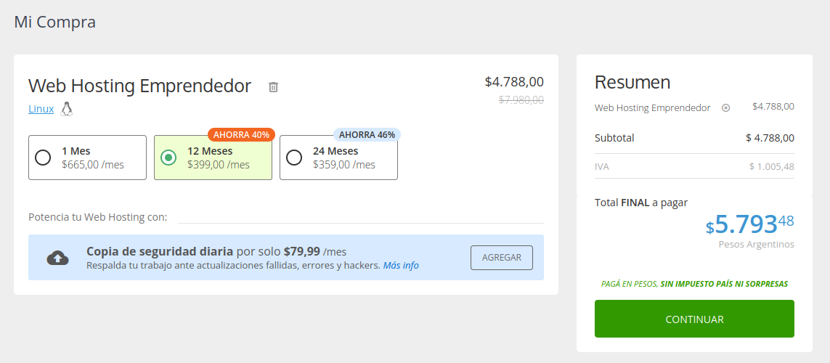

## 

## Cláusulas Contractuales

* Queda prohibido la clonación o copia del sitio. En el caso de que se requiera se deberá solicitar de manera directa el permiso para poder realizarlo.
* Los servicios de dominio y hosting estarán a nombre del cliente y éste deberá realizar la renovación de los servicios si así se lo requiriera. Quedando la desarrolladora ajena a cualquier inconveniente que surja de servicios de terceros.

Sea de donweb.com y nic.ar.

* El pago se realizará al 30% al iniciar el proyecto y 70% al finalizar.
* Una vez aprobado el presupuesto se redactará un breve contrato que tendrá que ser

firmado por cliente y proveedor con los servicios y cláusulas detallados.